Direction du système d’information

DOSSIER DE SPECIFICATIONS FONCTIONNELLES
DU PROJET DISPRESS
Processus Hors Presse
V2.0

Rédacteur :
Thierry Carricaburu
Rélecture :
Jean François Michel – Audrey Rigaud – Fabrice Plateau

1- Introduction 3
1.1- Objet du document 3
1.2- Terminologie 3
2- Présentation fonctionnelle du système 4
2.1- Présentation du contexte de réalisation du système 4
2.2- Présentation du contexte fonctionnel 4
2.3- Présentation du système d’alimentation de DISPRESS 8
2.4- Présentation du processus 8
2.5- Architecture 9
2.6- Urbanisation du Système d’information 9
3- Description du système 11
3.1- Présentation générale du système 11
3.2- La cinématique des écrans : l’arborescence des menus ; sous-menus ; items 13
4- Le hors presse 19
4.1- Les missions 20
4.2- Le processus 20
4.2.1- Menus liés 24
4.2.2- Exemple de hors presse 26
4.3- Le mode de rémunération 30
4.3.1- Porteur 30
4.3.2- La facturation 30

Introduction

Objet du document
Ce document a pour vocation de présenter le contexte du projet DISPRESS et de préciser les concepts fonctionnels principaux qui sont manipulés avec en détail le processus HORS PRESSE. Il décrit la cinématique des écrans et précise les règles de gestion associées ainsi que les processus fonctionnels mis en œuvre. Nous avons associé les tables du modèle DISPRESS dans le but d’une meilleure compréhension pour la maintenance et pour réaliser des extractions.

Terminologie

DISPRESS | Distribution pour la Presse
RouteSMART | Moteur d’optimisation des tournées
Normad 5 | Normalisation des adresses
ARCOLE | Outil de gestion des payes
HLP | Haut Le pied : distance entre le centre de distribution et le premier abonné
IK | Indemnité Kilométrique
Entrant Sur Nouvelle Adresse | C’est un nouvel abonné sur une nouvelle adresse ou un abonné connu sur une adresse qui n’a pas été desservie depuis plus de 90 jours
Sortant | Pour une tournée donnée, cela représente un abonné qui existait dans la dernière tournée distribuant le produit et qui n’existe pas dans la distribution du jour.
DSL | Distribution sur Liste

Présentation fonctionnelle du système
Ce chapitre a pour vocation de présenter principalement les besoins fonctionnels que couvre le système DISPRESS.

Présentation du contexte de réalisation du système
Présentation du périmètre concerné
Le périmètre fonctionnel du SI DISPRESS concerne approximativement :
- 20 éditeurs
- 7 sites actuellement en production. (conçu pour une cible de 60 sites)
- 2-5 utilisateurs par site
- 700 porteurs
- 25 millions d’exemplaires distribués par an
Présentation des fonctionnalités
DISPRESS dispose de l’ensemble des fonctionnalités pour la gestion des sites de distribution :
  - La gestion du personnel : ressources humaines, information pour le calcul de la paye, suivi des absences
  - L’exploitation : gestion des réceptions, gestion des tournées, gestion des données terrain, édition des documents de production
  - Le contrôle de gestion : historique, paramétrage
  - La communication avec le client : anomalies, réclamations, historique
  - Le suivi de l’activité : tableaux de bord, rapports
  - Administration et communication interne : rôles, news

Présentation du contexte fonctionnel

Description générale de la plus-value fonctionnelle du système à réaliser
Le système assure la gestion de la distribution des journaux en DSL, depuis le moment ou l’éditeur en a informé le système, jusqu’à la livraison finale au domicile de l’abonné.
Dictionnaire des rôles métiers
Nom du rôle métier | Mission
Porteur | Assure la distribution de la presse
Responsable de site | Assure la responsabilité du site où s’effectue la réception des journaux
Système de référence des adresses | Système d’information qui permet de normaliser une adresse
Système de référence des tournées | Système d’information de référence centralisant les tournées
Organisateur des tournées | Assure l’organisation et la répartition des tournées des porteurs
Préparateur des tournées | Assure le rôle de préparation des tournées
Préparateur des paquets de journaux | Assure le rôle de réception des journaux des éditeurs et prépare les paquets de journaux pour les tournées
Système de facturation | Assure la facturation
Système de paye | Assure la paye des porteurs
Système de réclamation | Assure la traçabilité des réclamations des abonnées

Diagramme de contexte

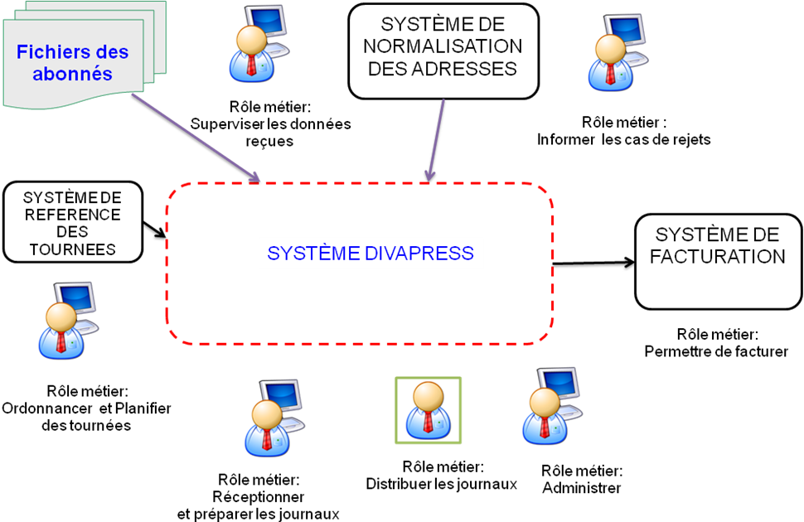
Système DISPRESS
(inclus Dispress DATA)
GERER les porteurs : RH et PAYE
Figure 1 : diagramme de contexte

Liste des processus utilisateurs
Processus de commande :
- L’abonnement au journal est pris par l’éditeur qui en informe système DISPRESS pour un démarrage de la livraison à J+x (x variant en fonction du contrat avec l’éditeur)
- Réceptionner les fichiers
Processus de vérification des données reçues :
Contrôler et normaliser les fichiers et des adresses
Processus d’affection de l’abonnées aux tournées
- Renseigner le référentiel des tournées
- Assigner les abonnés aux tournées
- Réorganiser les tournées
Processus de gestion des porteurs
- Affecter une tournée à un porteur
- Gérer la ressource Porteur
- Renseigner/Extraire les informations pour payer le porteur
Processus de traitement des rejets des adresses
- Informer l’éditeur des rejets
- Editer et traiter les cas d’erreur
Processus de préparation de la tournée
- Editer les liasses de la tournée
- Mettre à disposition les journaux
Processus de livraison :
- réalisation de la livraison
- faire le rapport de la livraison
Processus de SAV :
- contrôle du bon fonctionnement …
Processus de Facturation :
- transmettre les informations au système de facturation
Processus d’archivage :
- Archiver les informations
Processus d’administration :
- Administrer les données de DISPRESS
Processus de supervision :
- Visualiser les alertes
- Visualiser les chaînes de traitements
Processus de control :
- Editer des rapports et l’historique

Pour réaliser l’ensemble de ces processus, le système DISPRESS se décompose en 2 parties :
- Dispress DATA
- DISPRESS : l’application web
- L’ordonnanceur QUARTZ

C’est l’application WEB : DISPRESS Processus HORS PRESSE qui sera détaillée dans ce document, l’application WEB est alimentée en fichier d’entrée par l’application DISPRESS DATA.

Présentation du système d’alimentation de DISPRESS

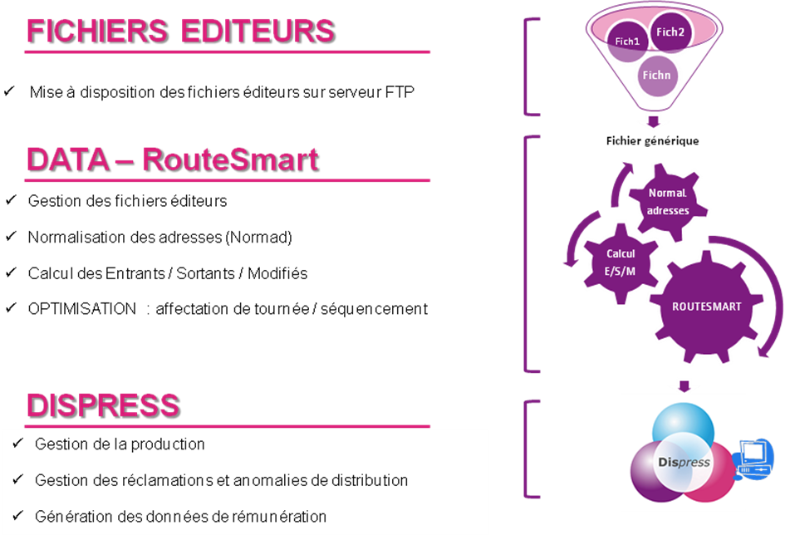

Présentation du processus

Le choix du type de communication entre NEOPRESS et LES EDITEURS s'est porté sur des transferts de fichiers de façon journalier et/ou hebdomadaire :

- pour les éditeurs : de façon journalier : voir schéma flux 1
- Les fichiers sont ensuite transférés sur le serveur d’application : voir schéma flux 2.

Tous les transferts sont effectués à l’aide du protocole : FTP sur un serveur connecté à l’internet.

Les fichiers ne doivent pas rester sur le serveur FTP, ils sont déplacés vers le serveur d’application et supprimer du serveur FTP qui est en DMZ.

Architecture

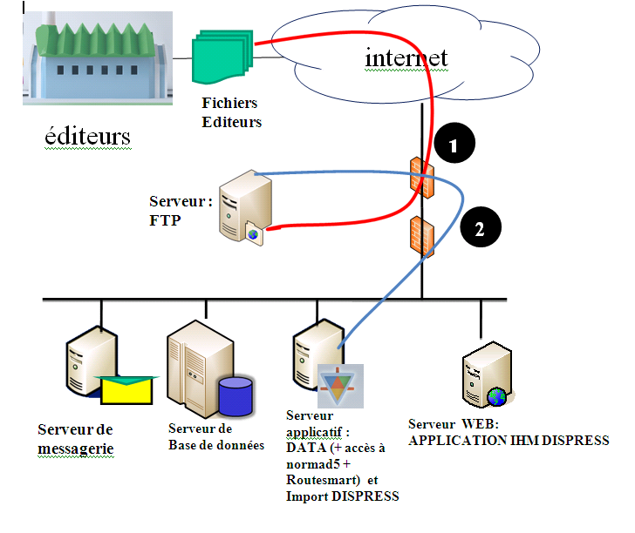

Urbanisation du Système d’information

Ce chapitre a pour vocation de traiter l’urbanisme du Système Informatisé et de l’impact du système DISPRESS sur celui-ci. Il permet de situer le nouveau système DISPRESS dans le SI existant, de comprendre sa plus-value et la manière dont il la rendra disponible au reste du SI, et enfin de mesurer l’impact sur les systèmes interfacés.
Ce chapitre s’intéresse donc tout particulièrement à la vue externe offerte par le SI DISPRESS, par opposition au chapitre suivant qui s’intéresse à la manière avec laquelle a été conçu le système, c’est-à-dire sa vue interne.

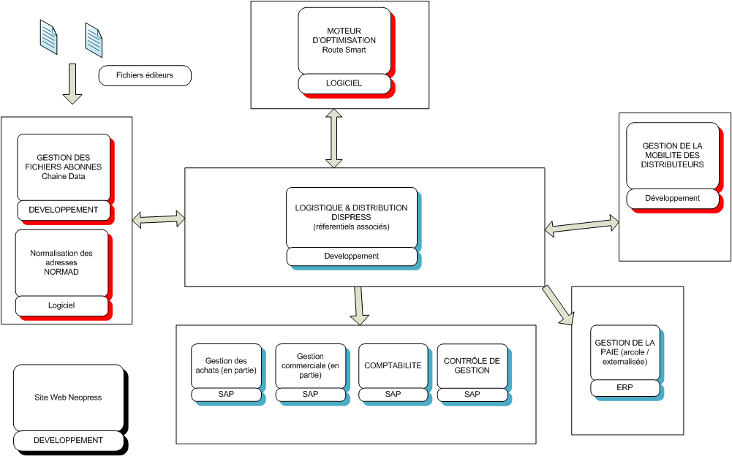

Description du système
Ce chapitre a pour vocation de présenter la manière dont est conçu le système DISPRESS, c’est-à-dire de présenter les sous-systèmes qui le composent ainsi que les interactions entre ceux-ci.

Présentation générale du système
Le système est décomposé en 13 menus qui sont :
RESSOURCES HUMAINES : permet d’accéder aux données concernant le personnel. Ce menu permet de modifier les renseignements relatifs à un porteur. Une zone de recherche permet d’accéder à la fiche des porteurs en activité dans le centre grâce à son nom ou son matricule.
Le menu RECEPTION permet à l’utilisateur de valider en réception les quantités réceptionnées pour la réalisation des distributions. Les réceptions sont généralement réalisées par titre.
Le menu PRODUCTION donne accès aux informations d’exploitation prévues pour la journée sélectionnée.
Le menu RECLAMATION permet de saisir/consulter des réclamations clients et de leur attribuer un motif de réponse.
Le menu HISTORIQUE permet à un administrateur fonctionnel d’avoir une vision exhaustive des opérations réalisées sur un abonné.
Le menu ADMINSTRATION permet de gérer les informations de références, les utilisateurs et leurs rôles, les données types, les paramètres de l’application.
Le menu BASCULE permet de réaliser le changement d’un abonné d’une tournée vers une autre soit temporairement soit définitivement.
Le menu ANOMALIES permet de saisir les retours terrain des porteurs. Apres chaque distribution il est possible de renseigner, pour chaque tournée les différents problèmes mentionnés par les porteurs.
Le menu DOCUMENTS PRODUCTION permet de lancer notamment les impressions suivantes :
- les étiquettes pour une tournée précise ou pour toutes les tournées prévues pour la journée
- le carnet de tournée pour une tournée précise ou pour toutes les tournées prévues pour la journée.
- Les Entrants/Sortants pour une tournée précise ou pour toutes les tournées prévues pour la journée.
- Les Sous tournées pour une tournée précise ou pour toutes les tournées prévues pour la journée.
- Le Dispatch par tournée ou pour toutes les tournées prévues pour la journée.
- Les réclamations pour une tournée précise ou pour toutes les tournées prévues pour la journée.

Le menu RAPPORTS permet d’obtenir le détail de l’activité d’un ou plusieurs porteurs, des éléments de rémunération, le journal des distributions, journal de réception d’un ou plusieurs titres
Le menu FINANCE permet la génération et l’historique des rémunérations avec des critères de sélection.
Le menu MOVEO n’est plus utilisé
Le menu PLANIFICATION non utilisé.

La cinématique des écrans : l’arborescence des menus ; sous-menus ; items

Ecran de LOGIN/Password

RECLAMATIONS

SAISIR UNE RECLAMATION
REPONDRE AUX RECLAMATION
RESSOURCES HUMAINES

GESTION DES PORTEURS
RECEPTION
PRODUCTION

GESTION DES TOURNEES
DONNEES TERRAIN
HORS PRODUCTION
SANS AFFECTATION
TEMPS D’ATTENTE
GERER LE REPERAGE
GERER LES ETIQUETTES
GESTION LE MONDE PN

PAR ADRESSE
PAR TOURNEE

GESTION DES PORTEURS

HISTORIQUE

ADMINISTRATION

TOURNEES DE REFERENCE
PARAMETRES DES TOURNEES DE REFERENCE
GESTION DES TITULAIRES
GESTION DES IMPORTS
REFERENTIEL
GESTION DES IMPORTS RECLAMATION
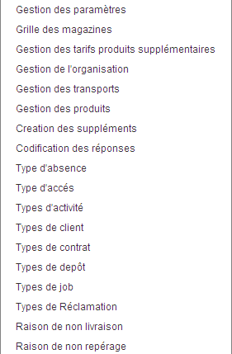

BASCULES

SAISIR UNE BASCULE DEFINITIVE
SAISIR UNE BASCULE TEMPORAIRE
GERER LES BASCULES

ANOMALIES

SAISIE UNITAIRE
SAISIE UNITAIRE ET CONSULTATION PAR TOURNEE
SAISIE EN MASSE
ANOMALIES RECURENTES

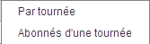

DOCUMENTS PRODUCTIONS

CARNET DE ROUTE
ETIQUETTES
ETIQUETTES_TEST
ENTRANTS/SORTANTS
PETITES ETIQUETTES
PETITES ETIQUETTES TRIEES PAR PRODUIT
DISPACH
LISTING DISTRIBUTION PAR PRODUIT
EMARGEMENT
REPERAGE
SUIVI REPERAGE

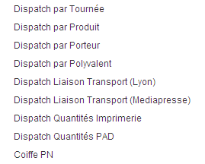

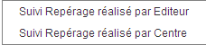

RAPPORTS

ANNEXE PAGE

JOURNAL D’ACTIVITE

JOURNAL DE DISTRIBUTION

QUANTITES DISTRIBUEES

PRODUCTIVITE

JOURNAL DES RECEPTIONS

RECLAMATIONS

ANOMALIES

JOURNEES CLOTUREES

.
.
.

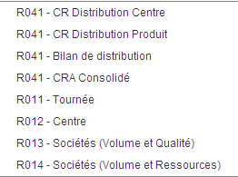
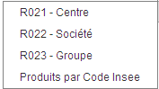
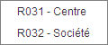
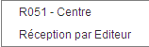
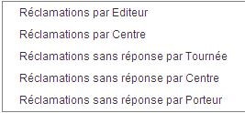
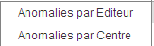
RAPPORTS … suite

RESSOURCES HUMAINES

HORS PRODUCTION

DONNEES TERRAIN

RAPPORTS QUALITE

CONTROLE DE GESTION

ETAT DE L’UTILISATION DE MOVEO

SUPPLEMENTS PROGRAMMES

CARNETS DE ROUTES AVEC SIGNATURES

DSI REPORT

REFERENTIEL MONDE PN
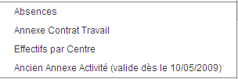

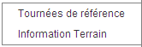

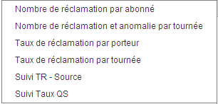

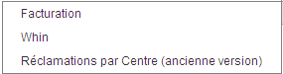

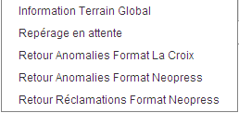

FINANCE

GENERATION DU FICHIER DES REMUNERATIONS
HISTORIQUE DES REMUNERATIONS
GENERATION DES ABSENCES
NOUVELLE GENERATION DU FICHIER DES REMUNERATIONS

MOVEO
PLANIFICATION

Le hors presse

Le hors presse concerne la distribution qui n’est pas de la presse journalière, quotidienne, mensuelle …
Neopress distribue en collaboration avec les partenaires : Mediapost, Neolog, STP … ou avec le client en direct:
- des catalogues, exemple : THE KOOPLES, CANAL+ , NESPRESSO, BELLAMBRA … : c’est du routage nominatif sous film
- des imprimés de publicité non adressés : Free, ORANGE par exemple pour des promotions : c’est pour une liste de distribution non nominative avec une approche à l’adresse.
- Des imprimés de publicité adressés, exemple : SARENZA pour distribuer des cartes postales à leurs clients pour annoncer le lancement des les soldes privées
- Des tournées dédiées pour PARIS Habitat, ABEILLE, LES UNIVERSITES …
- Des tournées exceptionnelles de faible fréquence : VIP LA POSTE , INTERMEDIA LE PLUS …

Ces distributions sont réalisées sur les villes de PARIS/RP et la zone LYONNAISE

Hors Dispress :
- Pour la Poste :
  - Distribution de colis pour le compte de COLIPOST
  - En cas de grève de LA POSTE, entraide pour la distribution des facteurs
  - A Clamart : Collecte des courriers des entreprises qui sont ramenés au dépôt de CLAMART pour être dispacher.

Le hors presse concerne aussi des opérations spéciales de collecte, par exemple pour la CPAM, Matignon, le Ministère du travail, Réunions des musées nationaux …
Dans ce cas, les porteurs de NEOPRESS réceptionnent chez le client des colis à remettre à d’autres caisses de la CPAM (par exemple).

REMARQUE : les tournées dédiées sont créées avec l’outil ROUTESMART sur des volumes très variable : 60 000 exemplaires pour le catalogue BELLAMBRA à 1125 destinataires, voire moins pour effectuer des simulations de charge et identification des parcours pour les porteurs. Des cartes sont éditées pour éclairer la distribution.

Les missions

Les missions sont :
De prendre en charge la réception des documents et de placer les volumes en stock sécurisé
De contrôler la conformité des réceptions et de tracer les écarts éventuels
Pour les enveloppes (si besoin) : d’acheter les enveloppes et d’effectuer la mise sous plis, de fermer les enveloppes ; d’apposer une étiquette nominative reprenant les coordonnées du destinataire précisées sur le fichier.

Pour les contacts pour lesquels le porteur a rencontré des problèmes d’accès, un réassort aura lieu le lendemain
D’effectuer la préparation prises en charge par Neopress
Option de préparation : remise contre signature avec émargement pour preuve de dépôt (voir exemple ci-dessous)
D’effectuer le portage
Un bilan de fin de distribution adressé au client avec le volume, les anomalies, les dates de distributions …

Le processus

Il y a 8 phases dans le processus :

- Une phase qui concerne l’étude et l’analyse de l’appel d’offre en collaboration entre les équipes commerciales et techniques
- Formalisation d’une réponse précise avec les tournées et les couts associés : Réponse à l’appel d’offre
- Si acceptation de l’appel d’offre, dans ce cas intégration dans DISPRESS pour créer les tournées
- La/les tournée(s) sont réalisés par les porteurs
- Le retour de la/les tournée(s)
- L’extraction des informations sur la/les tournée(s)
- La génération de la facture à partir des extractions de DISPRESS
- La facturation du client par la DAF et la rémunération des porteurs par la PAYE

DISPRESS est la base de données qui stocke et traite tous les informations sur les tournées, les éditeurs, les anomalies … ces informations vont servir pour le contrôle de gestion à élaborer des tableaux Excel qui permettront de facturer les éditeurs ou les clients.

- DATA
  - Réception Fichiers ou Elaboration du fichier en interne
  - Modélisation
  - Normalisation
  - Géocodage
  - Gestion des anomalies « adresses »
Cette phase est dépendante du client :
- Soit le client fournit une liste d’adresse qui sera traitée par le module DISPRESS DATA
- Soit c’est à NEOPRESS de générer des tournées spécifiques à partir des tournées existantes ou de créer une ou plusieurs nouvelles tournées.
  - Gestion des retours vers les clients éditeurs
  - Gestion des données vers les routeurs.
- OPTEAM
  - Dimensionnement des tournées
  - Intégration à la charge
  - Etude spécifique
  - Génération des cartes et des itinéraires
  - Modélisation des zones
  - Gestion multi-modes
  - Gestion en masse des optimisations pour toutes les plates formes
- DISPRESS
  - Intégration des datas optimisées
  - Gestion des réceptions
  - Gestion des ressources
  - Gestion des tournées
  - Gestion des réaffectations des tournées
  - Gestion des incidents de distribution
  - Génération des documents de distribution
  - Génération des données de paie
  - Reporting
  - FACTURATION

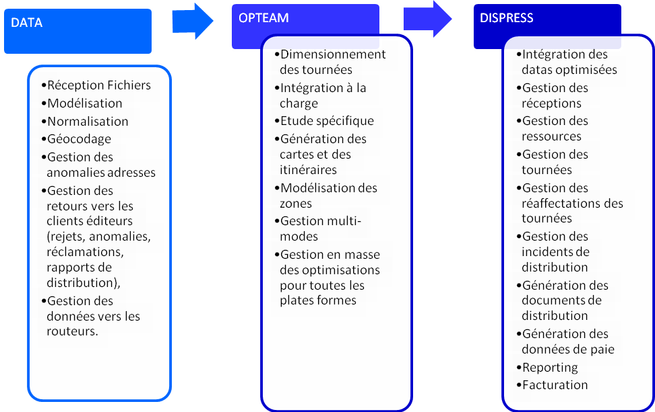

PHASE d’ELABORATION DES TOURNEES EN FONCTION DU CLIENT

Menus liés

Il n’y a pas de menu spécifique au HORS PRESSE dans DISPRESS car le processus du Hors Presse suit le même processus que le processus de la presse.
Ce sont les mêmes menus que pour la presse, l’astuce consiste à déclarer le client Hors Presse comme un produit d’un éditeur spécifique dans DISPRESS.

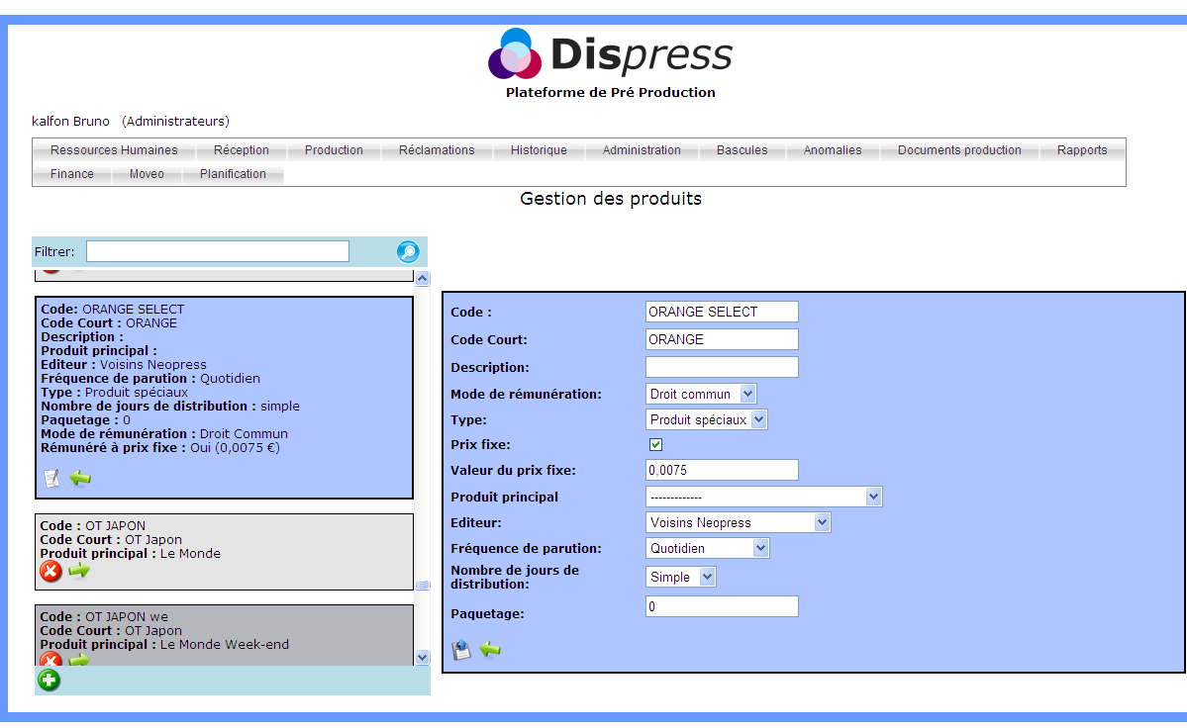

Exemple de hors presse

Les étapes d'une étude pour un appel d'offre (ex Hospices Civil de Lyon)

- Réception d'un fichier brut avec un brief pour l'étude :
- création de tournées de dépose et de collecte par exemple avec les contraintes opérationnelles associées
- Normalisation et géocodage du fichier à l'aide de l’outil Normad 5
- Etapes RouteSmart "Expert"
- intégration du fichier dans RouteSmart

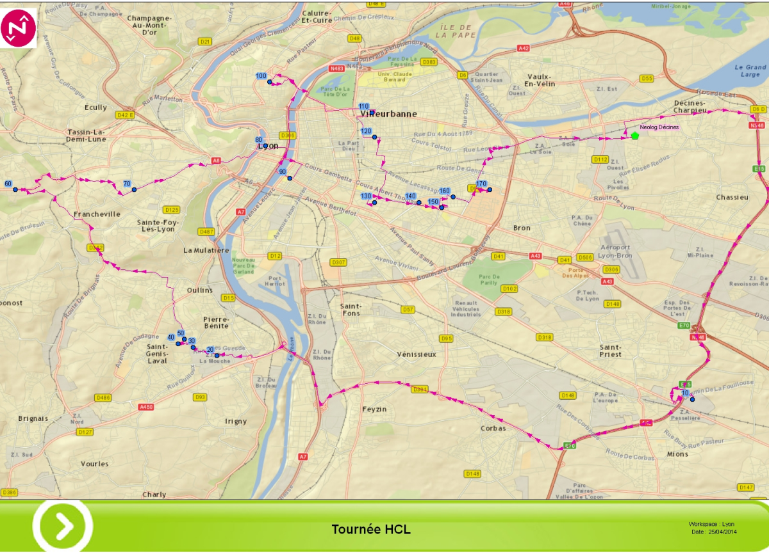

- lancement de différentes simulations et échanges avec le service commercial

- en sortie, une cartographie des tournées créées, la liste des points par tournée avec les horaires de passage théorique, le détail des informations par tournées avec le temps nécessaire et les km associés.

Les éléments sont ensuite inclus à l'appel d'offre.

Une fois l'appel d'offre validée
- Les tournées seront créées et importées dans DISPRESS de la même façon que pour la presse
- Les adresses à desservir seront intégrées dans DISPRESS pour le ou les jours de l'opération avec la possibilité par exemple que le client émarge ou non la réception du document.

Lors de la tournée, les porteurs peuvent faire signer un document aux clients.
Exemple pour Paris Habitat.
La solution Movéo a également été utilisée pour dématérialiser la signature en remise et un mail est transmis vers le client pour formaliser la remise.

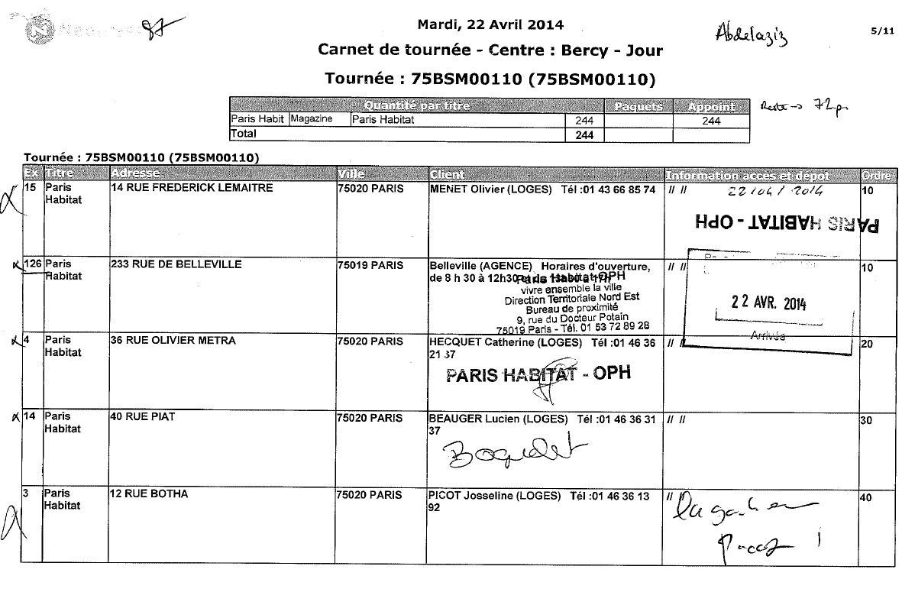

Le mode de rémunération

Porteur

Pour le porteur, il n’y a pas de distinction entre le mode presse et le hors presse. Le mode de rémunération pour les porteurs est à la tournée et rentre dans le même processus que celui décrit au chapitre PAYE du document : Dossier_Architecture_Fonctionnelle DISPRESS PAYE et RH.doc
La répartition des tournées se fait aussi de jour et de nuit à l’identique du mode presse.

La facturation

Le mode de facturation pour le hors presse est au cas par cas avec les commerciaux.
Un rapport est généré dans DISPRESS indiquant par produit :
- Le nombre d’abonné desservi ou le nombre d’exemplaire
- Les jours/nuit de distribution

C’est à partir de ces informations que le commercial facture le client avec la DAF.
Pour des imprimés de publicité non adressés, une rémunération au mille exemplaire est appliquée en fonction du poids (par exemple 25 Euro pour mille exemplaires).

